Міністерство освіти і науки України
Харківський національний університет радіоелектроніки
Кафедра програмної інженерії

Звіт з практичної роботи №1

Виконали: Перевірили:
ст. гр. ПЗПІ-24-4, команди №1 Онищенко К. Г.
Ковалевський Денис, Машкін Афанасьєва І.В.
Роман, Облізін Роман, Ярош
Владислав, Санін Нікіта

Харків 2026

Зміст

Тема: Організація проектної команди. Робота в невеликих групах. Обговорення концептуальних ідей - case-study, майндмеппінг.
Мета: Метою є розвити навички розробки ідей в команді, а саме розвивати вміння на початку командної роботи сумісно, за допомогою мозкового штурму, генерувати ідеї із використанням майндмеппінг.

Хід роботи

1.1 Створення команди та мозковий штурм

На початку ми створили команду у яку увійшло 5 чоловік: Ковалевський Денис, Машкін Роман, Облізін Роман, Ярош Владислав, Санін Нікіта. Після зборів ми приступили до методу мозкового штурму для генерації ідей для нашого проєкту. У ході мозкового штурму було висловлено близько 10 ідей. У ході аналізу запропонованих ідей було відібрано 3 найцікавіші:
- ChallengeHub
ChallengeHub – це інноваційна соціальна платформа, яка перетворює повсякденні завдання та саморозвиток на захоплюючу гру через механіки челенджів. На відміну від звичайних соцмереж, тут контент створюється лише через реальні дії та підтвердження досягнень користувачів. Основна мета проекту – боротьба з прокрастинацією та мотивація молоді через соціальне визнання та гейміфікацію.
Функціонал за частинами системи
Мобільний додаток: Користувачі виконують завдання, записують відеозвіти.
Соціальна екосистема: Платформа підтримує віральні механіки, дозволяючи ділитися досягненнями у сторонніх мережах та змагатися з друзями.
Веб-платформа: Використовується для модерації контенту та створення/перегляду аналітики спонсорських челенджів, а також додавання рекламних відео.
Аналітичний модуль: Система збирає дані про залученість аудиторії, надаючи брендам глибоку аналітику ефективності їхніх кампаній.
Адміністративна частина: Внутрішні інструменти забезпечують модерацію контенту, управління безпекою та технічну підтримку стабільності сервісу.
Ролі користувачів
Користувач: Бере участь у челенджах, заробляє бали та бейджі та може придбати преміум підписку для доступу до розширеної статистики.
Бізнес-клієнт: Запускає нативну рекламу, створює корпоративні програми для співробітників та аналізує конверсію через дії учасників.
Модератор: Розглядає скарги на контент та приймає рішення щодо його видалення або залишення.
Адміністратор: Керує користувачами, челенджами та загальними налаштуваннями системи.
Технології
Розробка базується на Kotlin для мобільних пристроїв, а також React для фронтенду та Python для бекенду. Для зберігання просторових даних буде використовуватися MySQL. Ключовою інновацією є впровадження AI для попередньої автоматичної верифікації відеозвітів користувачів та допомоги модераторам у перевірці контенту.

- SkillSwap
SkillSwap – це децентралізована освітня мережа, де користувачі обмінюються знаннями безпосередньо один з одним за моделлю "час за час". Замість грошей платформа використовує часові кредити: одна година викладання мови дає право на одну годину навчання програмуванню. Проєкт створює глобальну спільноту для безперервного навчання без фінансових бар'єрів.
Функціонал за частинами системи
Система пошуку: Розумний алгоритм на основі інтересів знаходить ідеальні пари для взаємного навчання наприклад, дизайнер шукає юриста.
Віртуальний клас: Вбудований інструмент для відеодзвінків, спільного використання екрана та інтерактивної білої дошки для малювання.
Банк часу: Цифровий гаманець, що фіксує баланс годин користувача та автоматично списує/нараховує кредити після завершення сесії.
Модуль відгуків: Система верифікації компетенцій, де кожне заняття формує публічний профіль експертності вчителя.
Адміністративний хаб: Модуль для вирішення конфліктних ситуацій, технічної підтримки та аналізу якості освітнього контенту.
Ролі користувачів
Студент: Шукає необхідні знання, бронює слоти у графіках викладачів та оцінює якість отриманого матеріалу.
Ментор: Створює свій профіль навичок, викладає у вільний час та накопичує часові кредити для власного навчання.
Арбітр: Спеціаліст, який розглядає скарги у разі пропуску занять або невідповідності заявлених знань реальним навичкам.
Корпоративний менеджер: Організовує внутрішній обмін знаннями всередині компанії, використовуючи SkillSwap як закриту навчальну екосистему.
Системний адміністратор: Забезпечує стабільність відеозв'язку, захищає персональні дані та керує глобальними оновленнями платформи.
Технології
Для реалізації відеозв'язку в реальному часі використовується протокол WebRTC, а фронтенд побудований на фреймворку React. Зберігання транзакцій часу та історії навчання реалізовано на базі MySQL з високим рівнем відмовостійкості.

- UrbanFix
UrbanFix – це інтелектуальна платформа, що дозволяє мешканцям, керуючим компаніям та міським службам координувати ремонт і обслуговування об'єктів інфраструктури в реальному часі. На відміну від звичайних гарячих ліній, система використовує геолокацію та алгоритми комп’ютерного зору для автоматичної класифікації пошкоджень (наприклад, вибоїн чи несправних ліхтарів) за фото. Проєкт спрямований на підвищення прозорості комунальних послуг та прискорення реакції на аварійні ситуації в міському середовищі.
Функціонал за частинами системи
Інтерактивна карта інцидентів у мобільному застосунку: Мешканці створюють заявки, позначаючи точне місце на мапі та додаючи фото, що дозволяє іншим користувачам уникати проблемних зон.
AI-аналізатор заявок: Штучний інтелект миттєво оцінює масштаб пошкодження та автоматично призначає пріоритет терміновості для відповідної служби.
Панель керування для служб, веб частина: Веб-інтерфейс для диспетчерів, де вони розподіляють завдання між ремонтними бригадами та відстежують їхнє переміщення.
Модуль звітності та KPI: Система автоматично генерує публічні звіти про швидкість виконання заявок, що дозволяє громаді оцінювати ефективність роботи влади.
Система сповіщень: Автоматична розсилка push-повідомлень мешканцям конкретного району про планові відключення чи завершення ремонтних робіт.
Ролі користувачів
Мешканець: Фіксує проблеми в місті, стежить за статусом своїх заявок та оцінює якість виконаних робіт.
Диспетчер: Верифікує вхідні заявки, об’єднує дублікати та спрямовує технічних спеціалістів на об’єкт.
Технічний виконавець: Отримує наряд на роботу через мобільний клієнт, звітує про прибуття та завантажує фото результату після ремонту.
Міський аналітик: Вивчає статистику поломок для планування капітальних інвестицій у модернізацію критичних вузлів інфраструктури.
Системний адміністратор: Забезпечує стабільність роботи геосервісів, керує правами доступу різних відомств та захищає персональні дані.
Технології
Проєкт будується на поєднанні React для веб-сайту та мобільного застосунку на Flutter для кросплатформеного доступу. Для зберігання просторових даних використовується MySQL, а обробка зображень виконується за допомогою хмарних AI-моделей.

1.2 Опис ідеї

З них було обрано ChallengeHub як найцікавішу. ChallengeHub пропонує функціонал, схожий на TikTok, але зі своїми особливостями. У нашому додатку можна буде знімати та створювати челенджі, щоб змагатися з друзями або іншими користувачами. За проходження челенджів можна буде отримувати досвід для профілю користувача, завдяки якому формуватиметься таблиця лідерів. Вона стимулюватиме користувачів виконувати нові челенджі.
Також плануються спонсорські челенджі – це челенджі від конкретних компаній. Наприклад, магазин Eva може створити челендж на придбання набору для гігієни, за що користувач отримає додатковий бонус, наприклад безкоштовний парфум тощо. Такі спонсорські челенджі вигідні для всіх: магазин отримує продажі та клієнтів, а ми – відсоток від продажів.
Фішка проєкту полягає в глибокій системі гейміфікації, яка імплементує систему досягнень, подібну до Steam. Це працюватиме так: при виконанні певних завдань користувач отримує бейдж. Наприклад, досягнення «Архітектор челенджів» – створити 10 челенджів. Також буде власний профіль, у якому можна буде розміщувати отримані бейджі. Крім того, передбачена система глобального рейтингу, що базується на досвіді профілю користувача. Можна додати AI-асистента для підтримки психологічного стану та активності користувачів. Наприклад, коли користувач не може знайти у собі сили виконати челендж, він може звернутися до асистента, і той надасть йому допоміжну пораду. Також цей асистент може самостійно ініціювати контакт із користувачем, нагадуючи йому про челенджі у випадку, коли користувач не заходив до застосунку певний проміжок часу.
Розподіл функціоналу
Веб-версія буде використовуватись для модерації контенту та створення/перегляду аналітики спонсорських челенджів, а також додавання рекламних відео (тобто доступ тільки для модерації/адміністрації та представників спонсорів), а мобільна версія буде використовуватись для завантаження/перегляду відео, рейтингів, профілів і т.д.
Актори
Користувач: Бере участь у челенджах, заробляє бали та бейджі та може придбати преміум підписку для доступу до розширеної статистики.
Бізнес-клієнт: Запускає нативну рекламу, створює корпоративні програми для співробітників та аналізує конверсію через дії учасників.
Модератор: Розглядає скарги на контент та приймає рішення щодо його видалення або залишення.
Адміністратор: Керує користувачами, челенджами та загальними налаштуваннями системи.
Інтеграції
Ми будемо використовувати Google API для реєстрації користувачів та Stripe API для оплати преміум-підписки, яка прибирає рекламу. Для AI ми плануємо використовувати Gemini API.
Стек технологій
Для розробки мобільного застосунку ми будемо використовувати Kotlin. Для розробки веб-сайту ми обралу React для фронтенду, а Python для бекенду. Для зберігання даних буде використовуватись MySQL.
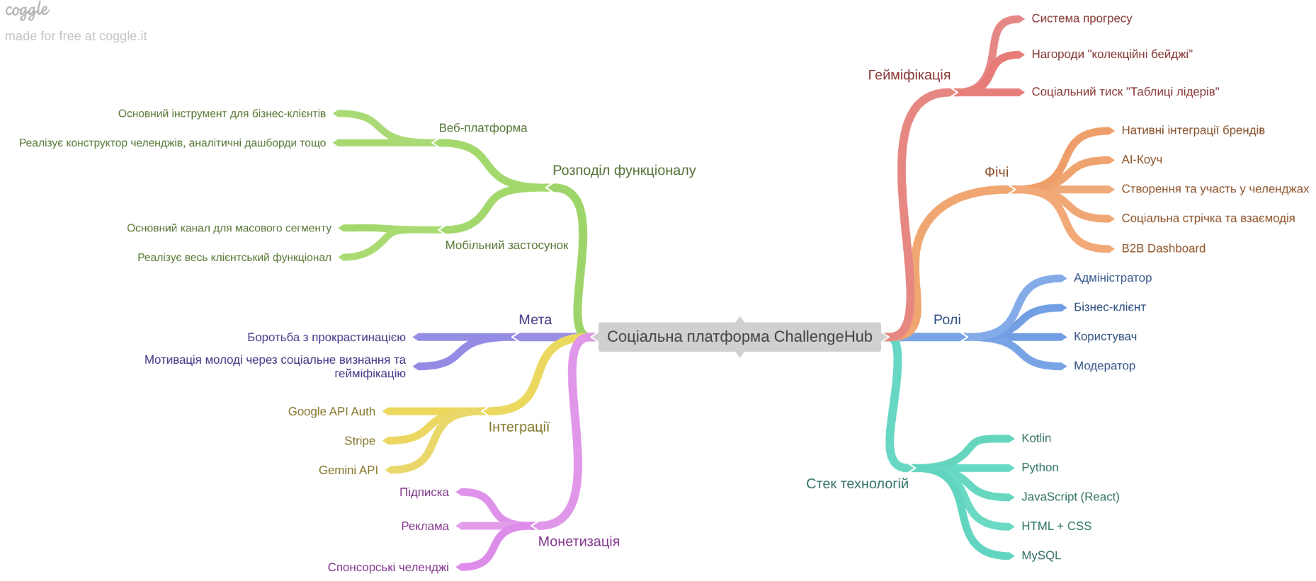
Рисунок 1 – MindMap для проекту ChallengeHub

Контрольні питання

1. Що таке мозковий штурм?
Мозковий штурм – це популярний метод висування творчих ідей у процесі розв'язання наукової чи технічної проблеми. Сеанси такого штурму стимулюють творче мислення для пошуку нових рішень.

2. Що таке мапа думок?
Мапа думок – це графічний спосіб зображення інформації у формі логічних та асоціативних схем. Вона має деревовидну структуру, де від центральної теми відходять розгалуження до підрозділів та ключових слів.

3. У чому полягає особливість процесу майндмеппінгу?
Особливість майндмеппінгу полягає в радіантній та нелінійній формі представлення ідей. Це дозволяє:
- розвивати будь-яку думку в різних напрямках одночасно;
- відображати семантичні зв'язки між фрагментами інформації;
- використовувати кольори та зображення для поліпшення роботи мозку під час аналізу;
- створювати мережеві структури від самого початку роботи.

4. У чому полягає особливість процесу мозкового штурму?
Головна особливість класичного мозкового штурму – це розділення процесу генерації та аналізу ідей:
- під час самої генерації будь-яка критика заборонена;
- основною метою є висловлювання якомога більше ідей за обмежений час приблизно від 20 до 40 хвилин.
- на формулювання однієї ідеї відводиться лише 3–5 хвилин.
- тільки після завершення штурму відбувається пошук “раціонального зерна” в кожній ідеї.

5. У чому відмінність процесів майндмеппінгу від мозкового штурму?
Характеристика | Мозковий штурм | Майндмеппінг
Структура | Отримується множина невпорядкованих ідей, які структурують пізніше. | Сприяє утворенню мережевих структур від самого початку.
Формат | Зазвичай текстовий перелік або обговорення. | Графічне деревовидне представлення з асоціаціями.
Роль | Процес висування ідей. | Засіб для структурування, класифікації та документування результатів штурму.

6. Назвіть способи прийняття рішення командою
Команда приймає рішення наступним чином:
- обговорення та аналіз усіх згенерованих ідей для пошуку раціональних рішень;
- вибір двох-трьох найкращих ідей для подальшого опрацювання;
- виділення серед обраних ідей однієї основної та побічних;
- затвердження фінальної ідеї проекту у викладача.

7. Яким чином простимулювати процес генерації ідей?
Для стимуляції процесу можно:
- використовувати візуалізацію на мапах думок для кращої роботи мозку;
- застосовувати асоціативне мислення, де кожне ключове слово породжує нові зв'язки;
- створювати умови, де відсутня критика, що дозволяє учасникам висловлювати навіть найсміливіші думки.

8. Які існують методи генерації ідей?
Існують 3 основних метода генерації ідей, а саме мозковий штурм, майндмеппінг, case-study.

